（公印省略）
令和6年7月2日
学 校 長 様
福岡県学校図書館協議会
会長 原 正和
（大牟田市立宮原中学校長）

学校司書（小・中・中等教育・高等学校図書館事務）部会
全体研修会・講演会 御案内（出張依頼）

初夏の候、貴殿にはますます御清栄のことと拝察いたします。
さて、標記の研修会を下記のとおり開催します。
つきましては、校務御多用とは存じますが、貴校学校司書（学校図書館事務）の御出席をお取り計らいくださいますよう、お願い申し上げます。

記

１ 日 時 令和6年9月20日（金） １２：３０ 受付開始

２ 会 場 福岡市男女共同参画推進センター アミカス ４階 ホール
福岡市南区高宮３－３－１

３ 内 容
○受付 12：30～13：00
○開会行事 １３：００～１３：１0
○議事 １３：１0～１3：50
〇全国大会参加報告 １3：50～１4：15
○講演 １4：30～１6：00

演 題 『本と人とをつなぐためにできること ～山川図書館の実践から～』
講 師 久川 文乃 氏（指宿市立山川図書館 館長）
※猪谷千香氏による『小さなまちの奇跡の図書館』（ちくまプリマー新書）という本が
出版されています。この本は指宿の図書館を取材して書かれており、講演内容を
より深く理解できますのでご一読をおすすめします。

○閉会行事 １6：00～１６：15

■講 師 紹 介

久川 文乃（ひさかわ あやの）
指宿市内の学校図書館に勤務後、2007年4月より、指定管理者として指宿市立山川図書館に勤務。
副館長として4年間勤務した後、山川図書館館長となった。2015年には、鹿児島県初の日本図書館
協会認定司書（第5期）となった。
2005年から、読書のアニマシオンにも取り組んでおり、かごしまアニマシオン倶楽部等で活動を行って
いる。

◎総会資料は、福岡県学校図書館協議会HPより各自で印刷されてご持参ください。
準備ができ次第掲載します。

◎ 学校司書部会幹事の方へ
当日は、諸準備のため１0：００までに会場に集合してください。

■会場案内図
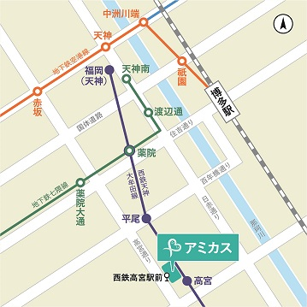
福岡市男女共同参画推進センター・アミカス交通案内

◎西鉄大牟田線高宮駅の西口すぐ
（福岡駅から約６分）

博多駅からは
◎西鉄バス50番桧原営業所行 およそ２６分

福岡空港より
◎地下鉄で天神福岡駅へおよそ11分
西鉄電車に乗り換えて高宮駅より徒歩1分

